Pandemie ovlivnila kvalitu ovzduší i na Silvestra
Celkově můžeme říci, že v absolutních koncentracích prachových částic se přelom 2020/2021 příliš nelišil od jiných let. Velmi se však lišil průběh těchto koncentrací o silvestrovské noci. A co bylo hlavním důvodem?
Kvalitu ovzduší během roku 2020 významně ovlivnila pandemie koronaviru. Restrikce spojené s touto nemocí ovlivnily chod života a běžné chování lidí po celém světě a zákaz měl velký vliv na pohyb lidí. Na Silvestra 2020 platil zákaz vycházení po 21. hodině. Tento zákaz ovlivnil dobu, kdy byla zábavní pyrotechnika odpalována občany po celé ČR. Postupný nárůst koncentrací částic začal o 2-3 hodiny dříve než je běžné, tzn. mezi 19. až 21. hodinou. Pozitivní zprávou tedy je, že se lidé více drželi doma a vládní opatření dodržovali.
Na některých místech v republice byl překročen imisní limit pro 24h koncentraci částic PM₁₀ a to jak 31. 12., tak 1. 1. Situace v jednotlivých městech se však velmi lišila, jak ukazuje například srovnání Brna a Prahy. To také potvrdilo, že ačkoliv měly silvestrovské oslavy na překročení imisního limitu jistý podíl, nebyly jedinou příčinou.

Závěr zprávy

Kompletní zpráva včetně animovaných map a grafů
https://chmibrno.org/blog/2021/01/02/vyvoj-stavu-ovzdusi-na-silvestra-2020-2021-byl-v-dusledku-opatreni-proti-sireni-koronaviru-odlisny/
Vývoj koncentrací suspendovaných (prachových) částic byl na přelomu let 2020 a 2021 výrazně odlišný, než je pro tuto noc v roce běžné. Rozdíly lze velmi dobře vysvětlit v té době platnými vládními nařízeními a opatřeními kvůli nepříznivému vývoji epidemiologické situace v souvislosti se šířením pandemie koronaviru.
Srovnání dat za posledních 5 silvestrovských nocí v Brně a Praze ukázalo, že v absolutních číslech a naměřených hodnotách se nejednalo na přelomu let 2020/2021 o nijak výjimečnou noc. Výjimečný však byl průběh samotných koncentrací. Zatímco v běžných letech dochází k prudkému nárůstu mezi 23. hodinou a půlnocí a koncentrace dále stoupají se špičkou v průměru mezi 1. a 2. hodinou ranní, na přelomu let 2020/2021 byl nárůst pozorován již výrazně dříve. Pokud vezmeme v úvahu jisté zpoždění od odpalu k naměření daného vlivu na stanicích, vychází čas významných odpalů na přibližně 19. až 21. hodinu, což jsou poslední hodiny v roce, kdy bylo možné se legálně venku pohybovat (pokud nebudeme brát v úvahu výjimky, na které se tento zákaz nevztahuje). Tento jev byl pozorován jak u větších částic PM₁₀, tak u menších PM_{2,5}.
Analýza dat ze všech 121 automatických stanic imisního monitoringu s dostupnými daty dále ukázala, že podobný trend byl pozorován v řadě dalších velkých měst, jako jsou například Ostrava či Plzeň. Důkaz o vlivu pyrotechnických odpalů pak spočívá v grafu rozdílu mezi koncentracemi na městských a venkovských stanicích. Zatímco ještě kolem 14. hodiny odpolední na Silvestra byly koncentrace na obou typech lokalit obdobné, již ve 21 hodin večer byly ve městech přibližně dvojnásobné.
Vůbec nejvyšší naměřená hodnota byla pozorována mezi 23. hodinou a půlnoci na brněnské stanici Zvonařka, kde se však nejspíše jednalo o odpal v bezprostřední blízkosti stanice, neboť byl tento nárůst skokový a následován skokovým poklesem. Hodnoty z jednotlivých stanic do velké míry závisí na přesném umístění dané stanice v dané lokalitě. Pokud je v blízkosti místa, kde se shromažďuje vyšší počet lidí a odpalují se rachejtle (typicky náměstí, parky, sídliště), jsou zde koncentrace výrazně vyšší, byť situace ve městě jako celku může být odlišná.
Na Silvestra byla překročena hodnota 24h imisního limitu pro částice PM₁₀ na 9 automatických stanicích. O den později to bylo na 41 stanicích. Jak ukázalo srovnání Prahy a Brna, situace v jednotlivých městech se mohla velmi lišit a to ovlivnilo i překračování imisních limitů. Zatímco na Silvestra byly koncentrace od začátku dne (tedy nezávisle na odpalování pyrotechniky) výrazně horší v Brně, o den později byla situace opačná. Vysvětlení tohoto jevu spočívá v rozdílných rozptylových podmínkách v obou městech jak na Silvestra, tak na Nový rok, kdy v Brně byla situace výrazně horší 31. 12., v Praze se naopak zformovala výraznější teplotní inverze 1. 1. Na Silvestra byla hodnota 24h imisního limitu překročena na 3 brněnských stanicích a žádné pražské, o den později naopak na žádné brněnské stanici a na 9 pražských. Odpalování pyrotechniky v tomto případě ovlivnilo koncentrace ve večerních hodinách 31. 12. a v brzkých ranních hodinách 1. 1. V obou městech tedy ovlivnilo odpalování kvalitu ovzduší v obou dnech a přispělo k celkově vyššímu průměru koncentrací a překročení denního limitu PM₁₀, avšak nejednalo se o jediný důvod vyšších koncentrací a byly to především rozptylové podmínky, které zapříčinily výrazně odlišný stav v obou největších českých městech. Tento fakt také potvrzuje to, co bylo psáno v úvodu, tedy že absolutní hodnoty koncentrací naměřené během Silvestra a Nového roku nejsou přímo úměrné množství odpálené pyrotechniky. Velmi závisí i na dalších faktorech, a to především například teplotě vzduchu, teplotnímu zvrstvení atmosféry (přítomnosti přízemní teplotní inverze), rychlosti a směru větru.
Celkově tedy můžeme říci, že se opět potvrdilo, že koronavirus, respektive různá s ním související opatření, mají významný vliv i na kvalitu ovzduší. Poprvé jsme o tomto informovali na jaře, kdy jsme psali o vlivu poklesu dopravy během nouzového stavu. Silvestrovská noc pak ukázala, že lidé opravdu více respektovali zákaz vycházení, neodpalovali v takové míře kolem půlnoci, ale o to horší byla situace v dřívějších hodinách na Silvestra večer. Překračování imisních limitů bylo odpaly ovlivněno, ale ty nebyly jedinou příčinou vysokých koncentrací, jak ukázalo srovnání velmi odlišné situace v Brně a Praze dané odlišnými rozptylovými podmínkami.
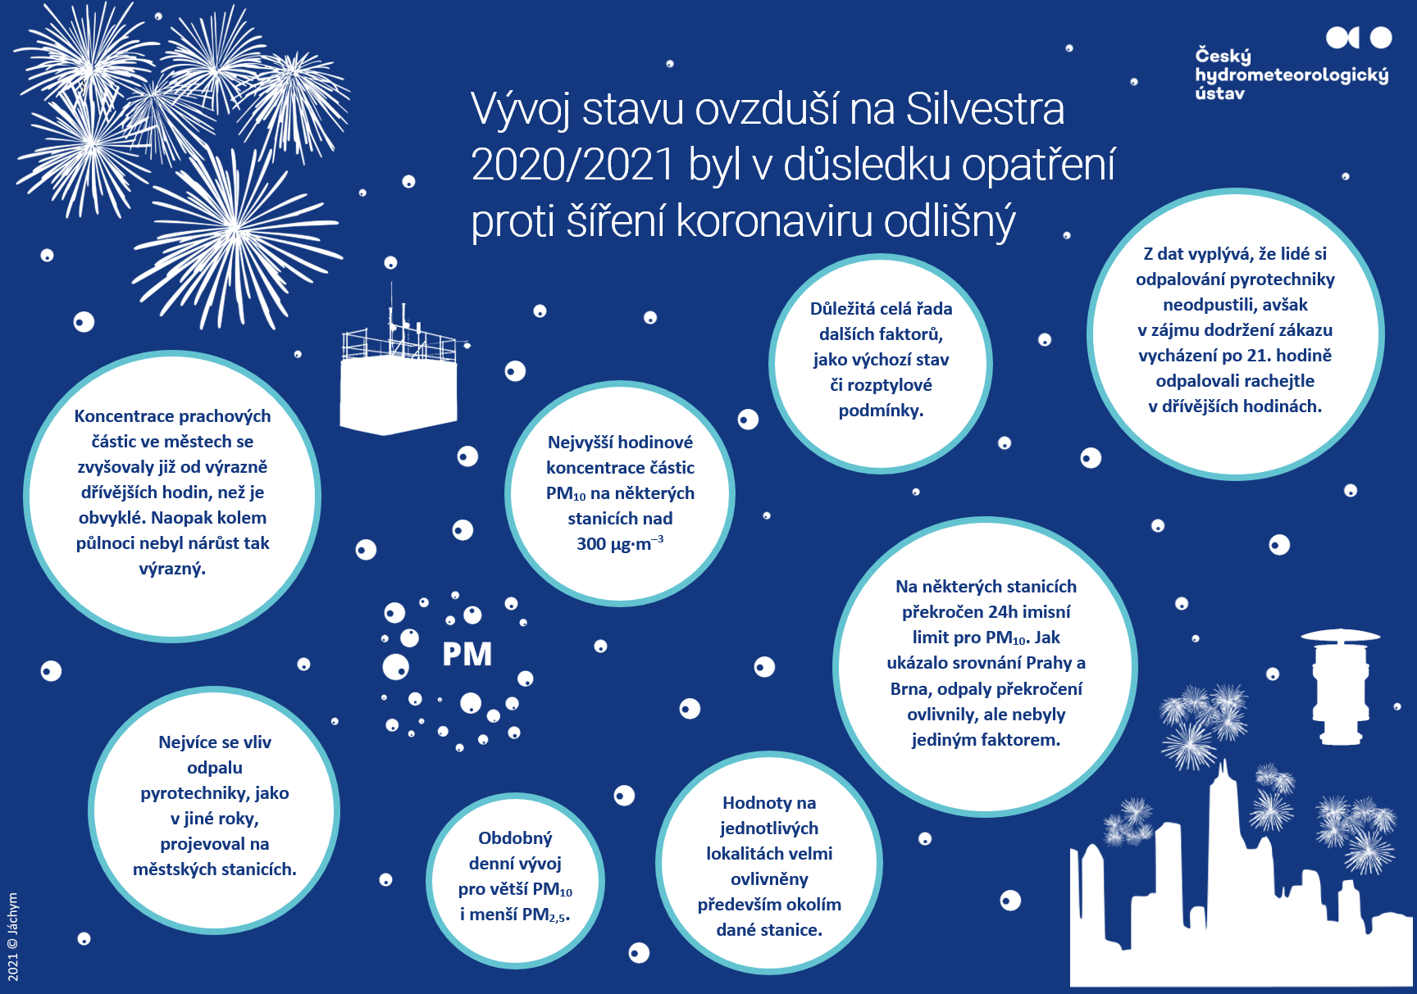

Kontakt:
Martina Součková
manažerka komunikace
e-mail: martina.souckova@chmi.cz,
info@chmi.cz, tel.: 777 181 882 / 735 794 383
Odborný garant:
Jáchym Brzezina/ úsek kvality ovzduší
Podrobné informace naleznete:
https://chmibrno.org/blog/2021/01/02/vyvoj-stavu-ovzdusi-na-silvestra-2020-2021-byl-v-dusledku-opatreni-proti-sireni-koronaviru-odlisny/

